ЧЕРНОГОЛОВЫЙ ХОХОТУН

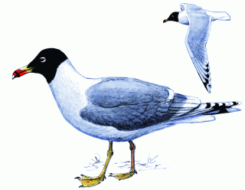

Статус.
Малочисленный гнездящийся вид. Внесен в Красную книгу РФ.

Распространение.
Крупные степные водоемы от Крыма до Монголии. Редкий гнездящийся вид в Оренбургской и Курганской областях.
В Челябинской области находится на северной границе ареала. Отдельные особи и стайки кочующих птиц встречаются в течение весны - осени от степной зоны до восточных предгорий горно-лесной зоны. Гнездится не ежегодно. Колония из 10-15 пар в течение многих лет существовала в Восточно-Уральском заповеднике. Самая крупная колония известна с 1997 г. на оз. Малый Бугодак в Верхнеуральском р-не. В разные годы в ней насчитывалось от 60 до 170 пар. С 1995 г. отмечается гнездование на оз. Курлады у г. Копейска.

Численность.
На территории области гнездится около 200 пар.

Биология.
Населяет богатые рыбой озера и водохранилища. Перелетный вид. Гнездится плотными колониями, обычно на островах, часто совместно с другими птицами. Гнезда строит из сухих водорослей и травы. В кладке обычно 3 крупных, кремового цвета, с пятнами, яйца. Во внегнездовое время держится небольшими стайками и одиночно. Питается в основном рыбой, часто поедает грызунов, реже - птенцов, ящериц, крупных насекомых.

Лимитирующие факторы.
Антропогенная трансформация местообитаний, беспокойство в местах гнездования, разорение гнезд, браконьерский отстрел птиц, затопление кладок во время паводков и штормов. Оскудение запасов рыбы в водоемах.

Меры охраны.
Организация особо охраняемых природных территорий в местах гнездования. Пропаганда охраны вида среди населения.

